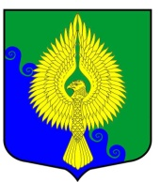

Внутригородское муниципальное образование
Санкт-Петербурга

муниципальный округ ЮНТОЛОВО
Муниципальный Совет
(МС МО МО Юнтолово)

6-го созыва

РЕШЕНИЕ
« 23 » декабря 2021 года № 38

О признании утратившим силу решения МС МО МО Юнтолово от 12.04.2010 № 02-03/12 «Об утверждении Положения о порядке сдачи квалификационного экзамена»

В связи с принятием решения МС МО МО Юнтолово от 23.12.2021 № 37 «Об утверждении Положения о порядке сдачи квалификационного экзамена муниципальными служащими внутригородского муниципального образования города федерального значения Санкт-Петербурга муниципальный округ Юнтолово»,

Муниципальный Совет решил:
1. Признать утратившим силу решение МС МО МО Юнтолово от 12.04.2010 № 02-03/12
«Об утверждении Положения о порядке сдачи квалификационного экзамена».
2. Решение вступает в силу с момента официального опубликования.

Глава муниципального образования,
исполняющий полномочия
председателя Муниципального Совета С.К. Гревцева

